

Pós-graduação

MIT em Engenharia de Software com Tecnologia .Net

PROJETO DE BLOCO:Engenharia de Software

#### Douglas Coutinho

#### Marcus Vinicius Vasconcellos Moreno

#### Rodrigo Martins

#### Victor Lopes

Rio de Janeiro, abril de 2016

#### 

# 

Sumário

1. INTRODUÇÃO 3

1.1 Apresentação do Projeto 4

1.2 Objetivos Gerais do Projeto 4

1.3 Expectativas do Cliente 5

2. REQUISITOS DO PROJETO 6

2.1. Alto Nível 6

2.2. Funcionais 6

2.3. Funcionais 7

2.4. Casos de uso 8

2.5. Riscos 11

2.6. Matriz de Rastreabilidade 12

3. PROCESSO E METODOLOGIA UTILIZADA DE DESENVOLVIMENTO 12

3.1. Processo Utilizado: 12

3.2. Metodologia: 13

# INTRODUÇÃO

A tecnologia atualmente rodeia todos os ambientes, e se tornou indispensável para a sociedade. A sua utilização na rotina diária das pessoas é que a torna essencial, como imaginar que algum tempo atrás vivíamos sem celular com acesso a internet, hoje este simples aparelho resolve muitos problemas em questão de segundos.

Devido à necessidade de informação, as pessoas cada vez mais acessam a internet e utilizam esta ferramenta como principal meio de comunicação, seja por e-mail, chat, fóruns e/ou redes sociais. Hoje grande parte dos consumidores antes de efetuarem um negócio seja ele físico ou virtual, procuram informações relacionadas na rede. Essas informações podem ajudar tanto os consumidores quanto os fornecedores, mas também pode prejudicar diretamente os fornecedores. Uma das formas de ser evitado esse impacto negativo ao fornecedor, é ter um ótimo processo de pós venda, composto por várias etapas, entre elas a avaliação sobre atendimento, compra, venda, produtos e serviços prestados. Nessa etapa é possível obter informações diretamente com o consumidor e solucionar possíveis problemas no modelo do negócio, dessa forma evitando que sejam distribuídas na rede opiniões que possam prejudicar o negócio.

Uma das formas de se implementar essa avaliação, é utilizando a escala de LIKERT. Com ela podemos medir atitudes, comportamento e índices de satisfação de um extremo a outro.

De maneira geral, a escala de LIKERT ajuda identificar pontos falhos no atendimento, compra, venda, qualidade de produtos comercializados e serviços prestados.

## 1.1 Apresentação do Projeto

A proposta do projeto é a implementação de um sistema web para avaliar atendimento, compra, venda, produtos e serviços prestados, onde será usada a escala LIKERT para medir as atitudes e conhecer o grau de conformidade e disponibilizar uma visão ampla de como é visto o serviço pelos olhos do consumidor.

## 1.2 Objetivos Gerais do Projeto

O projeto visa gerar um forma de obter o grau de conformidade diretamente com a opinião do consumidor e assim identificar pontos falhos seja no seu atendimento, compra, venda, produtos ou serviços prestado, assim gerando mais satisfação do mercado com o seu negócio.

## 1.3 Expectativas do Cliente

A expectativa do cliente é por uma solução web, que consiga avaliar seu atendimento, compra, venda, produtos ou serviços prestado diretamente para o consumidor final.

# REQUISITOS DO PROJETO

## 2.1. Alto Nível

[RAN-1] O software necessita ser completamente personalizável, a empresa a utilizá-lo deve ser capaz de inserir sua logo na tela inicial e de editar perguntas que se adequam ao seu negócio;

[RAN-2] O sistema deve ser capaz de receber diversas avaliações simultâneas;

[RAN-3] O sistema deve ser capaz de calcular as médias de cada quesito avaliado e apresentá-la para os gestores;

[RAN-4] O sistema deve ser capaz de fornecer uma interface diferente para os gestores, onde será possível ver os resultados das pesquisas, cadastrar usuários/clientes, modificar as perguntas etc, e outra para os clientes, que vão apenas responder às pesquisas;

## 2.2. Funcionais

[RF-1] Manter Usuários: O sistema deverá permitir cadastrar, editar e excluir usuários com todos os seus atributos;

[RF-2] Manter tipo de resposta: O sistema deverá permitir cadastrar, editar e excluir tipos de respostas com todos os seus atributos;

[RF-3] Manter Pergunta: O sistema deverá permitir cadastrar, editar e excluir perguntas com todos os seus atributos;

[RF-4] Manter Avaliação: O sistema deverá permitir cadastrar, editar e excluir avaliações com todos os seus atributos;

[RF-5] Responder Avaliação: O sistema deverá permitir responder avaliação e salvar o resultado da mesma;

[RF-6] Gerar Relatório de avaliações: O sistema deverá permitir gerar relatório das avaliações salvas;

[RF-7] Gerar Relatório de usuários salvos: O sistema deverá permitir gerar relatório das avaliações salvas;

[RF-8] Enviar link da avaliação: O sistema deverá permitir gerar relatório das avaliações salvas;

## 2.3. Funcionais

[RNF-1] Apenas usuários com perfil de admin de sistema poderão criar usuários com perfil de admin de conta;

[RNF-2] Apenas usuários com perfil de admin de conta e(ou) admin de sistema poderão criar usuários com perfil de avaliador;

[RNF-3] A interface do sistema será agradável, objetiva e trivial ao usuário. Suas funcionalidades e informações devem estar bem visíveis e disponíveis;

[RNF-4] Ao registrar enviar a resposta de avaliação, a mensagem de avaliação respondida deve ser exibida em, no máximo 2 segundos;

[RNF-5] O sistema estará disponível pelo menos 99,7% do tempo;

[RNF-6] O tempo de resposta para as operações do banco de dados deverá ser de, no máximo, 3 segundos;

## 2.4. Casos de uso

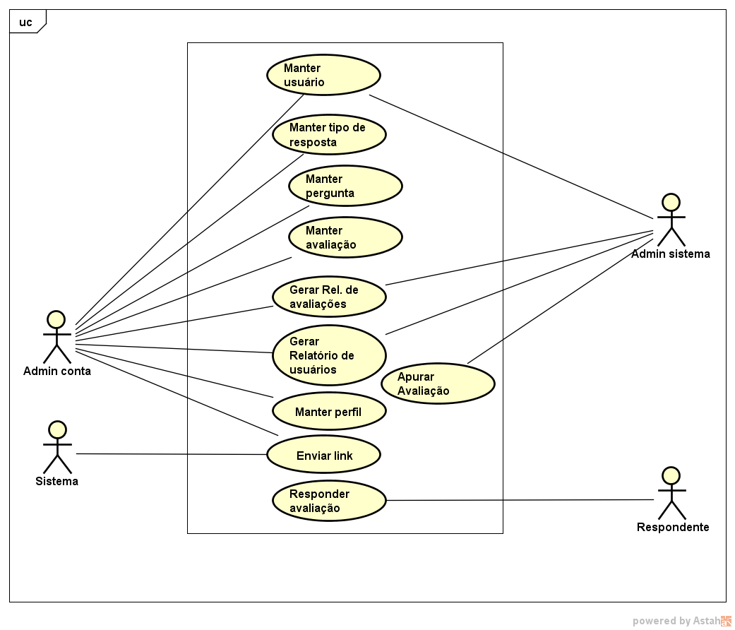

Código: UC-001

Nome: Responder avaliação

Descrição: Destina-se á responder a avaliação cadastrada pelo admin da conta.

Atores: Avaliador.

Pré-condições:

Usuário possuir perfil de acesso(Avaliador)

Usuário estar logado no sistema.

Usuário possuir avaliação disponível para ser respondida.

Fluxo principal:

1. Usuário clica no menu avaliações.
2. Sistema exibe tela com a lista de avaliações disponíveis para serem respondidas.
3. Usuário clica na avaliação que deseja responder.
4. Sistema exibe mensagem “Deseja responder essa avaliação? Após o inicio, a mesma deve ser respondida em um única vez!”.
5. Usuário clica em confirmar.
6. Sistema exibe tela com as perguntas e opções de resposta da avaliação para serem respondidas.
7. Usuário seleciona a resposta para cada pergunta da avaliação.
8. Usuário clica em Finalizar avaliação.
9. Sistema exibe mensagem “Deseja finalizar a avaliação? Após a finalização, a mesma não poderá ser editada!”.
10. Usuário clica em confirmar.
11. Sistema exibe mensagem “Avaliação respondida com sucesso”.
12. Sistema retorna para o passo 2 do fluxo principal.

Pós-condições: Avaliação respondida com sucesso.

Fluxos alternativos:

1. FA-01: Cancelar avaliação
   1. Após o passo 6 do fluxo principal, usuário clica no botão cancelar avaliação.
   2. Sistema exibe mensagem “Deseja cancelar a avaliação? Após o cancelamento, a mesma não estará mais disponível para ser respondida!”.
   3. Usuário clica em confirmar.
   4. Sistema exibe mensagem “Avaliação cancelada”.
   5. Sistema retorna para o passo 2 do fluxo principal.
2. FA-02: Desistir de responder avaliação
   1. Após o passo 4 do fluxo principal, usuário clica no botão cancelar.
   2. Sistema retorna para o passo 2 do fluxo principal.
3. FA-03: Desistir de enviar avaliação
   1. Após o passo 9 do fluxo principal, usuário clica no botão cancelar.
   2. Sistema exibe tela com as perguntas e opções de resposta da avaliação respondidas pelo usuário.

Fluxos exceção:

1. FE-01: Validar perguntas respondidas
   1. Após o passo 8 do fluxo principal, o sistema identifica que a RN1 não foi respeitada.
   2. Sistema exibe mensagem “Avaliação não pode ser finalizada com perguntas sem respostas”.
   3. Sistema permanece no mesmo passo.

Regras de negócio:

1. RN-01: O sistema não deve permitir finalizar avaliação com perguntas sem respostas selecionadas.
2. RN-02: A avaliação deve ser respondida em no máximo 60 minutos após o início.
3. RN-03: Apenas avaliador com o perfil descrito na avaliação poderá responder a mesma.

Código: UC-002

Nome: Apurar Avaliação

Descrição: Destina-se a efetuar a apuração do questionário submetido aos avaliadores.

Atores: Administrador do Sistema.

Pré-condições:

* Deve haver um grupo cadastrado ativo na última semana de evento.
* Deve haver uma avaliação associada o grupo.
* Deve haver um conjunto de categorias associadas à avaliação.
* Deve, a avaliação a ser apurada estar em status “*ENCERRADA*”.
* Deve haver um conjunto de perguntas associadas à avaliação.
* Devem, todas as perguntas associadas à avaliação, estar associadas apenas a uma categoria.
* Usuário deve estar autenticado no sistema

Fluxo principal:

1. Usuário clica no menu “*Avaliação*”
2. Sistema exibe lista de avaliações cadastradas.
3. Usuário seleciona a avaliação que desejada e clica no botão “*Apurar*”. [FE-01/FE-02]
4. Sistema executa a apuração de respostas
5. Sistema grava os resultados apurados na base de dados.
6. Sistema exibe mensagem de sucesso na apuração
7. Usuário fecha a mensagem do sistema
8. Sistema redireciona usuário para a tela principal do sistema.

Pós-condições:

Apuração efetuada na pesquisa desejada, resultados disponíveis para coordenação da pesquisa.

Fluxos de Exceção:

FE-01: Apurar avaliação não encerrada:

1. Após o passo 3 do fluxo principal sistema identifica que a avaliação selecionada ainda está aberta para que avaliadores enviem suas respostas.
2. Sistema verifica que avaliação está em prazo apto para envio de respostas e que o status ainda não foi alterado pra “*ENCERRADA*”.
3. Sistema exibe mensagem de crítica à ação do usuário informando que ainda deve aguardar encerramento da avaliação.
4. Usuário fecha mensagem do sistema
5. Sistema redireciona usuário para a tela de avaliações.

FE-02: Apurar avaliação já apurada:

1. Após o passo 3 do fluxo principal, sistema identifica que a avaliação selecionada pelo usuário já foi apurada anteriormente
2. Sistema verifica que a avaliação está com status “*APURADA*” e que possui resultados gravados.
3. Sistema exibe mensagem de crítica à ação do usuário informando que avaliação possui resultados apurados e que não é possível prosseguir com apuração.
4. Usuário fecha mensagem do sistema.
5. Sistema redireciona usuário para tela de avaliações.

## 2.5. Riscos

1. Mudanças de Requisitos

Magnitude:

* Efeitos sérios.

Descrição:

* Com o desenvolvimento do projeto o Cliente percebe que o que ele solicitou não é exatamente o que ele queria e solicita a mudança dos requisitos.

Impactos:

* Necessidade de refazer toda documentação e codificação.
* Atraso na entrega do projeto.
* Aumento do custo do projeto.

Indicadores:

* Demonstração de insatisfação por parte do cliente quando apresentados os artefatos confeccionados.

Estratégias de mitigação

* Adaptar os requisitos atuais para satisfazer o cliente.
* Analisar o impacto da mudança, refazendo o cronograma e a divisão de tarefas.

Plano de contingência:

* Caso as mudanças de escopo forem muito complexas, deve-se haver uma renegociação de preço e prazo com o cliente.

## 2.6. Matriz de Rastreabilidade

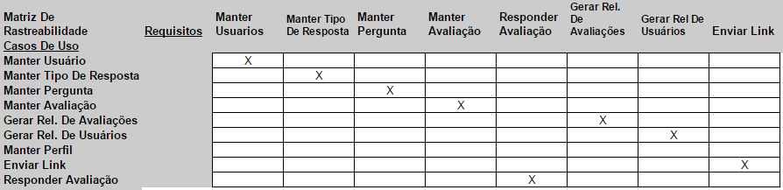

# PROCESSO E METODOLOGIA UTILIZADA DE DESENVOLVIMENTO

## Processo Utilizado:

O processo utilizado será o iterativo e incremental com o SCRUM, pois é atualmente um dos mais utilizados no mercado. Traz como benefícios o processo de desenvolvimento iterativo e incremental. Iterativo porque o produto é desenvolvido em várias iterações similares e incremental porque, em cada iteração, o produto é estendido com mais funcionalidades.

## Metodologia:

Desenvolvimento ágil.

Linguagem de programação orientada a objetos.